NOMBRES COMPLEXES – Chapitre 4/4
Tout le cours en vidéo : https://youtu.be/ABo2m52oEYw

Partie 1 : Applications des nombres complexes à la géométrie

Dans la suite, on munit le plan d'un repère orthonormé direct $\left(O ;\vec{u}, \vec{v}\right)$.

Propriété : $A$, $B$ et $C$ sont trois points deux à deux distincts du plan d'affixes respectives $a, b$ et $c$. On a :
$$a) AB=\left|b-a\right|$$
$$b) \left(\vec{u} ;\vec{AB}\right)=\arg\left(b-a\right)$$
$$c) \left(\vec{AB} ;\vec{AC}\right)=\arg\left(\frac{c-a}{b-a}\right)$$

Démonstrations :
a) On considère un point $E$, d’affixe $e$ tel que $\vec{OE}=\vec{AB}$.
Alors : $\left|b-a\right|=\left|e-0\right|=OE$
Comme $\vec{OE}=\vec{AB}$, $OE=AB$ donc $\left|b-a\right|=AB.$

b) $E$ a pour affixe $e=b-a$.
Donc $\left(\vec{u} ;\vec{OE}\right)=\arg\left(b-a\right)$ et donc $\left(\vec{u} ;\vec{AB}\right)=\arg\left(b-a\right)$.

c) $\left(\vec{AB} ;\vec{AC}\right)= \left(\vec{AB} ;\vec{u}\right)+ \left(\vec{u} ;\vec{AC}\right)$
$$= \left(\vec{u} ;\vec{AC}\right)-\left(\vec{u} ;\vec{AB}\right)$$
$$=\arg\left(c-a\right)-\arg\left(b-a\right)$$
$$=\arg\left(\frac{c-a}{b-a}\right)$$

Méthode : Utiliser les nombres complexes en géométrie

Vidéo https://youtu.be/NjLZfbqRFB0

Soit $A$, $B$ et $C$ trois points d'affixes respectives $z_{A}=-2-i$, $z_{B}=1-2i$ et
$z_{C}=-1+2i$.
a) Démontrer que le triangle $ABC$ est isocèle en $A$.
b) Démontrer que le triangle $ABC$ est rectangle en $A$.

Correction
$$1) AB=\left|z_{B}-z_{A}\right|=\left|1-2i-\left(-2-i\right)\right|=\left|3-i\right|=\sqrt{9+1}=\sqrt{10}$$
$$AC=\left|z_{C}-z_{A}\right|=\left|-1+2i-\left(-2-i\right)\right|=\left|1+3i\right|=\sqrt{1+9}=\sqrt{10}$$
Donc $AB$ = $AC$.
$$2) \left(\vec{AB} ;\vec{AC}\right)=\arg\left(\frac{z_{C}-z_{A}}{z_{B}-z_{A}}\right)$$
$$\frac{z_{C}-z_{A}}{z_{B}-z_{A}}=\frac{1+3i}{3-i}$$
$$=\frac{\left(1+3i\right)\left(3+i\right)}{\left(3-i\right)\left(3+i\right)}$$
$$=\frac{3+i+9i-3}{9+1}$$
$$=\frac{10i}{10}=i$$
$$\left(\vec{AB} ;\vec{AC}\right)=\arg\left(\frac{z_{C}-z_{A}}{z_{B}-z_{A}}\right)=\arg\left(i\right)=\frac{π}{2}\left[2π\right]$$
On en déduit que l'angle $\hat{BAC}$ est droit.

Méthode : Déterminer un ensemble de points

Vidéo https://youtu.be/WTXu19XC9Lw
Vidéo https://youtu.be/5puq7tzMZAo
Vidéo https://youtu.be/r6RO4ifOf70

Soit $M$ un point d’affixe $z$. Dans chaque cas, déterminer et représenter :
a) L’ensemble des points $M$ tels que $\left|z-2i\right|=3$.
b) L’ensemble des points $M$ tels que $\left|iz-3\right|=1$.
c) L’ensemble des points $M$ tels que $\left|\overline{z}-3+i\right|=\left|z-5\right|$.
d) L’ensemble des points $M$ tels que $\frac{\left|z-i\right|}{\left|z\right|}$ $=2$.
e) L’ensemble des points $M$ tels que $\arg{(z)}=$ $\frac{π}{4}$ $\left[π\right]$.
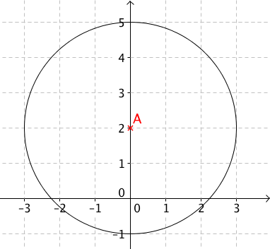
f) L’ensemble des points $M$ tels que $\arg{(z-2+i)}=$ $\frac{π}{4}$ $\left[2π\right]$.

Correction
a) Soit $A$ le point d’affixe $2i$ alors $\left|z-2i\right|=3$ s’écrit :
$AM=3$. En effet : $\left|z-2i\right|=AM$.
L’ensemble des points $M$ est le cercle de centre $A(2i)$ et
de rayon 3.

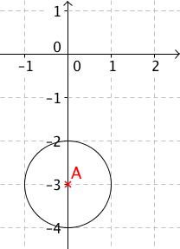

b) $\left|iz-3\right|=\left|i\left(z+3i\right)\right|=\left|i\right|×\left|z+3i\right|=\left|z-\left(-3i\right)\right|$

Soit $A$ le point d’affixe $-3i$ alors $\left|iz-3\right|=1$ s’écrit $AM = 1$.
En effet : $\left|z-\left(-3i\right)\right|=AM$.
L’ensemble des points $M$ est le cercle de centre $A(-3i)$ et de rayon 1.

c) $\left|\overline{z}-3+i\right|=\left|\overline{\overline{z}-3+i}\right|=\left|\overset{̿}{z}-3-i\right|=\left|z-3-i\right|=\left|z-\left(3+i\right)\right|$

Soit $A$le point d’affixe $3+i$et $B$ le point d’affixe 5 alors $\left|\overline{z}-3+i\right|=\left|z-5\right|$
s’écrit $AM=BM$.
L’ensemble des points $M$ est la médiatrice du segment $[AB].$

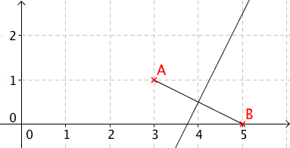

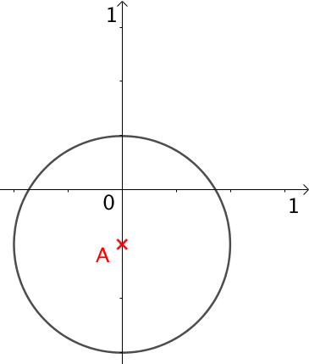
d) $\frac{\left|z-i\right|}{\left|z\right|}$ $=2$.
Soit $\left|z-i\right|=2\left|z\right|$, en notant que $z≠0$.
Soit encore : ${\left|z-i\right|}^{2}=4{\left|z\right|}^{2}$
On pose $z=x+iy$, alors l’équation s’écrit :
$${\left|x+iy-i\right|}^{2}=4{\left|x+iy\right|}^{2}$$
$${\left|x+i\left(y-1\right)\right|}^{2}=4{\left|x+iy\right|}^{2}$$
$$x^{2}+{\left(y-1\right)}^{2}=4\left(x^{2}+y^{2}\right)$$
$$x^{2}+y^{2}-2y+1=4x^{2}+{4y}^{2}$$
$${3x}^{2}+3y^{2}+2y=1$$
$$x^{2}+y^{2}+\frac{2}{3}y=\frac{1}{3}$$
$$x^{2}+{\left(y+\frac{1}{3}\right)}^{2}-\frac{1}{9}=\frac{1}{3}$$
$$x^{2}+{\left(y+\frac{1}{3}\right)}^{2}=\frac{4}{9}$$
L’ensemble des points $M$ est le cercle de centre $A\left(-\frac{i}{3}\right)$ et de rayon $\frac{2}{3}$.
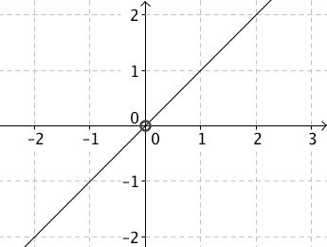
e) L’ensemble des points M est la bissectrice de l’angle
formé par l’axe des abscisses et l’axe des ordonnées
privée de l’origine.

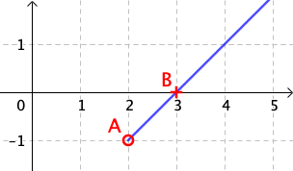
f) $\arg\left(z-2+i\right)=\arg\left(z-\left(2-i\right)\right).$
Soit $A$ le point d’affixe $2-i$ alors $\arg\left(z-2+i\right)=\frac{π}{4}$ $\left[2π\right]$ s’écrit : $\left(\vec{u} ;\vec{AM}\right)=\frac{π}{4}$ $\left[2π\right]$
En effet, $\arg\left(z-\left(2-i\right)\right)=\left(\vec{u} ;\vec{AM}\right).$
L’ensemble des points M est la demi-droite d’origine $A$ privée de $A$ et passant par le point $B(3)$.
Partie 2 : Racine n-ième de l’unité

1) Détermination de l’ensemble $U_{n}$

On cherche à déterminer l’ensemble des nombres complexes $z$ vérifiant l’égalité $z^{n}=1$ avec $n∈N^{*}.$

Définition : Une racine $n$-ième de l’unité est un nombre complexe $z$ vérifiant $z^{n}=1$ avec $n∈N^{*}.$

Théorème : L’ensemble $U_{n}$ des racines de l’unité possède exactement $n$ racines :
$w_{k}=e^{i\frac{2kπ}{n}}$, avec $k$ entier compris entre $0$ et $n-1$.

Démonstration au programme :
Existence :
Si $z^{n}=1$ alors ${\left|z\right|}^{n}=\left|z^{n}\right|=1$ et donc $\left|z\right|=1$.
On cherche ainsi, les nombres complexes de la forme $z=e^{iθ}$, avec $θ∈\left[0 ;2π\right[$.
Soit : $z^{n}=1$
$${\left(e^{iθ}\right)}^{n}=1$$
$$e^{inθ}=1$$
$nθ=2kπ$, avec $k∈Z$.
$θ=\frac{2kπ}{n}$, avec $k∈Z$.
On peut ainsi restreindre les valeurs prisent par $k$ à l’ensemble des entiers compris entre $0$ et $n-1$.
Donc $w_{k}=e^{i\frac{2kπ}{n}}$, avec $k$ entier compris entre $0$ et $n-1$, est une racine de l’unité.

Unicité :
Supposons qu’il existe $k^{'}$ entier compris entre $0$ et $n-1$, tel que $w_{k}=w_{k^{'}}.$
Alors : $e^{i\frac{2kπ}{n}}=e^{i\frac{2k'π}{n}}$
$\frac{2kπ}{n}=\frac{2k^{'}π}{n}+2lπ$, avec $l∈Z$.
$$2kπ=2k^{'}π+2lnπ$$
$$k=k^{'}+ln$$
$$k-k^{'}=ln$$
Donc $n$ divise $k-k^{'}$.
Or $k-k^{'}$ est un entier compris entre $0$ et $n-1$. Donc $n$ ne peut pas diviser $k-k^{'}$.
Et donc $l=0$. Soit $k=k^{'}$.

Méthode : Résoudre une équation en utilisant les racines de l’unité

Vidéo https://youtu.be/PZWgjj_7G7c

Résoudre dans $C$ les équations suivantes : a) ${\left(z-1\right)}^{3}=1$ b) $z^{5}=-1$

Correction
a) ${\left(z-1\right)}^{3}=1$
$z-1$ est une racine 3-ième de l’unité.
On a : $z-1=e^{i\frac{2kπ}{3}}$, avec $k$ entier compris entre $0$ et $2$.
Soit : $z-1=1$ ou $z-1=e^{i\frac{2π}{3}}$ ou $z-1=e^{i\frac{4π}{3}}$
Soit : $z=2$ ou $z=1+e^{i\frac{2π}{3}}$ ou $z=1+e^{i\frac{4π}{3}}$
$$S=\left\{2 ;1+e^{i\frac{2π}{3}} ; 1+e^{-i\frac{2π}{3}}\right\}$$

b) $z^{5}=-1$
$${ z}^{5}={\left(-1\right)}^{5}$$
$${ \left(\frac{z}{-1}\right)}^{5}=1$$
$${ \left(-z\right)}^{5}=1$$
$-z$ est une racine 5-ième de l’unité.
On a : $-z=e^{i\frac{2kπ}{5}}$, avec $k$ entier compris entre $0$ et $4$.
Soit : $-z=1$ ou $-z=e^{i\frac{2π}{5}}$ ou $-z=e^{i\frac{4π}{5}}$ ou $-z=e^{i\frac{6π}{5}}$ ou $-z=e^{i\frac{8π}{5}}$.
Soit : $z=-1$ ou $z=-e^{i\frac{2π}{5}}$ ou $z={-e}^{i\frac{4π}{5}}$ ou $z={-e}^{i\frac{6π}{5}}$ ou $z={-e}^{i\frac{8π}{5}}$.
Soit : $z=-1$ ou $z=e^{iπ}e^{i\frac{2π}{5}}$ ou $z={e^{iπ}e}^{i\frac{4π}{5}}$ ou $z={e^{iπ}e}^{i\frac{6π}{5}}$ ou $z={e^{iπ}e}^{i\frac{8π}{5}}$.
Soit : $z=-1$ ou $z=e^{i\frac{7π}{5}}$ ou $z=e^{i\frac{9π}{5}}$ ou $z=e^{i\frac{11π}{5}}$ ou $z=e^{i\frac{13π}{5}}$.
Soit : $z=-1$ ou $z=e^{-i\frac{3π}{5}}$ ou $z=e^{-i\frac{π}{5}}$ ou $z=e^{i\frac{π}{5}}$ ou $z=e^{i\frac{3π}{5}}$.
$$S=\left\{-1 ;e^{-i\frac{3π}{5}} ; e^{-i\frac{π}{5}} ; e^{i\frac{π}{5}} ; e^{i\frac{3π}{5}}\right\}.$$

2) Représentation géométrique
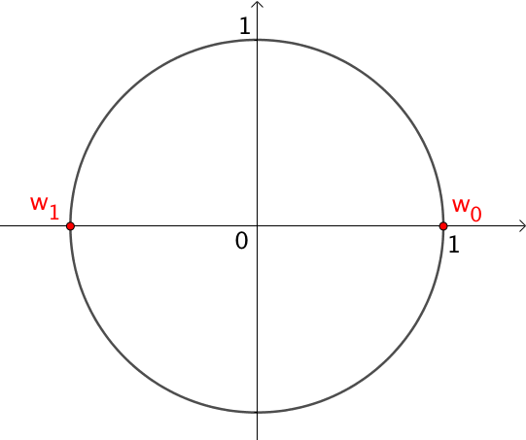
a) Cas $n=2$ :

Si on applique le théorème ci-dessus, les racines de l’équation $z^{2}=1$ sont :
$$w_{0}=e^{i\frac{2×0×π}{2}}=e^{i0}=1$$
$$w_{1}=e^{i\frac{2×1×π}{2}}=e^{iπ}=-1$$

On peut ainsi représenter les racines 2-ième de l’unité sur le cercle trigonométrique. En effet, on a vu que les racines n-ième de l’unité ont pour module 1.
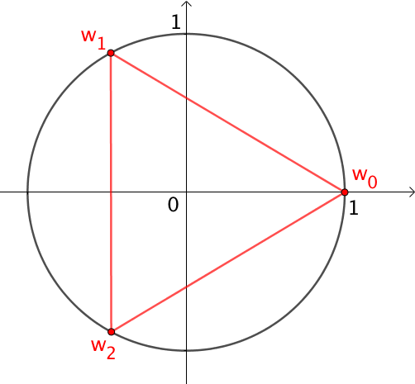
b) Cas $n=3$ :

Les racines de l’équation $z^{3}=1$ sont :
$w_{0}=e^{i\frac{2×0×π}{3}}=e^{i0}=1$, $w_{1}=e^{i\frac{2×1×π}{3}}=e^{\frac{2iπ}{3}}$,
$$w_{2}=e^{i\frac{2×2×π}{3}}=e^{\frac{4iπ}{3}}$$

On peut ainsi représenter les racines 3-ième de l’unité sur le cercle trigonométrique.
Par convention, on note habituellement :
${j=w}_{1}=e^{\frac{2iπ}{3}}$ et ${j^{2}=w}_{2}=e^{\frac{4iπ}{3}}$.
L’ensemble des points dont les images sont les racines 3-ième de l’unité forment un triangle équilatéral.

c) Cas $n=4$ :

Les racines de l’équation $z^{4}=1$ sont :
$w_{0}=e^{i\frac{2×0×π}{4}}=e^{i0}=1$, $w_{1}=e^{i\frac{2×1×π}{4}}=e^{i\frac{π}{2}}$, $w_{2}=e^{i\frac{2×2×π}{4}}=e^{iπ}=-1$,
$w_{3}=e^{i\frac{2×3×π}{4}}=e^{i\frac{3π}{2}}$.

On peut ainsi représenter les racines 4-ième de l’unité sur le cercle trigonométrique.
L’ensemble des points dont les images sont les racines 4-ième de l’unité forment un carré.
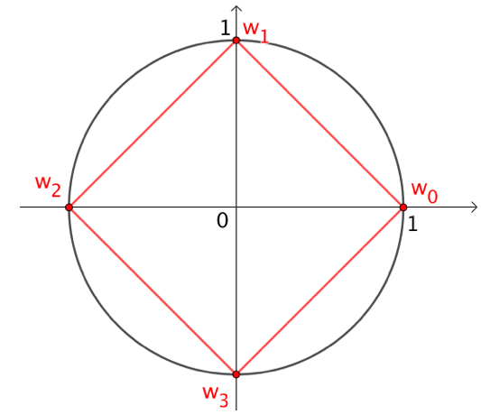

De façon générale, l’ensemble des points dont les images sont les racines n-ième de l’unité forment un polygone régulier à n côtés inscrit dans le cercle trigonométrique.

Méthode : Utiliser les racines de l’unité

Vidéo https://youtu.be/cqK_IGw_0fE

Démontrer que le périmètre d’un pentagone régulier inscrit dans un cercle de rayon 1 est égal à $10\sin{\frac{π}{5} }$.
Correction
Les images des racines 5-ième de l’unité forment un pentagone régulier inscrit dans le cercle trigonométrique.
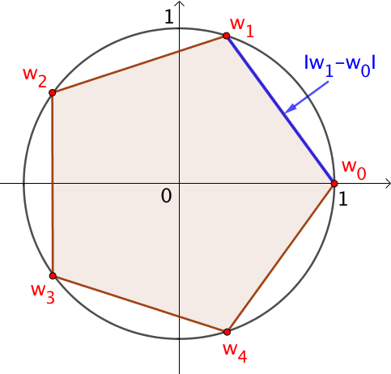
Ainsi pour calculer le périmètre du pentagone, il suffit de calculer la longueur d’un côté du pentagone.
Soit par exemple :
$$\left|w_{1}-w_{0}\right|=\left|e^{i\frac{2×1×π}{5}}-1\right|$$
$$=\left|e^{i\frac{2π}{5}}-1\right|$$
$$=\left|e^{i\frac{2π}{10}}\right|×\left|e^{i\frac{2π}{10}}-e^{-i\frac{2π}{10}}\right|$$
$$=\left|e^{i\frac{π}{5}}-e^{-i\frac{π}{5}}\right|$$
Soit, en appliquant une formule d’Euler :
$$\left|w_{1}-w_{0}\right|=\left|2i×\sin{\frac{π}{5}}\right|=2\sin{\frac{π}{5}}$$

On en déduit que le périmètre du pentagone est égal à $10\sin{\frac{π}{5}}$.

Hors du cadre de la classe, aucune reproduction, même partielle, autres que celles prévues à l'article L 122-5 du code de la propriété intellectuelle, ne peut être faite de ce site sans l'autorisation expresse de l'auteur.
www.maths-et-tiques.fr/index.php/mentions-legales

